107教師專業成長活動成果
活動名稱 | 12年國教(有效的教學策略應用技巧)
辦理地點 | 松浦國小
辦理日期 | 107/12/12
內容簡介 | 專業對話實作討論
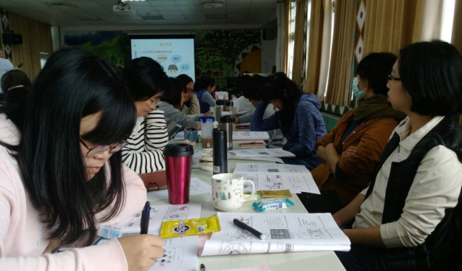 |  | 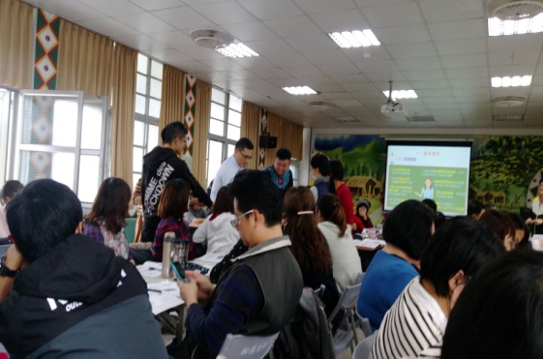
河東校群策略聯盟共同研習
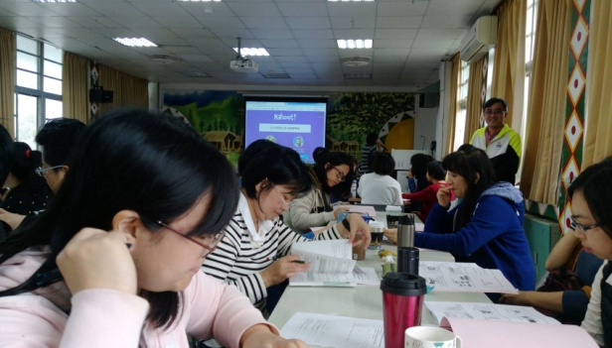 |  | 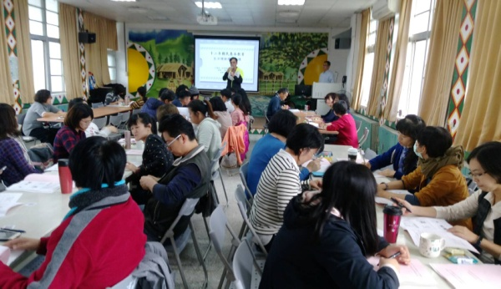

107教師專業成長活動成果
活動名稱 | 閱讀理解
辦理地點 | 松浦國小
辦理日期 | 107/12/19~26
內容簡介 | 專業對話實作討論
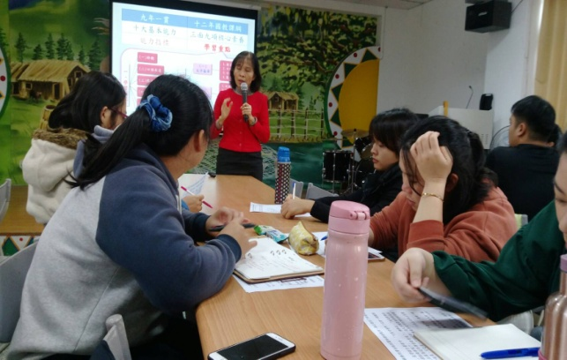 |  | 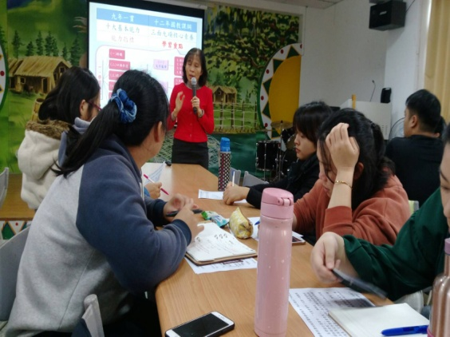
河東校群策略聯盟共同研習
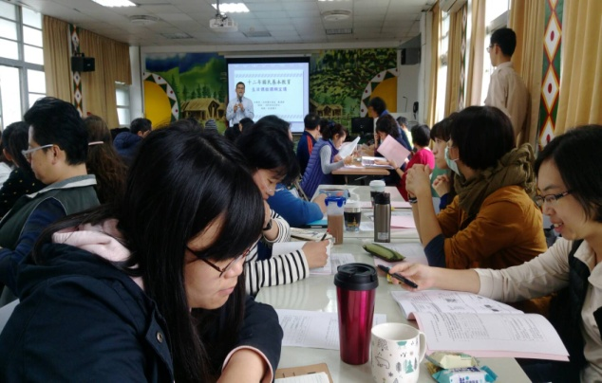 |  | 